9º ANO ”A e B”
CIÊNCIAS – Professor Luciano
ATENÇÃO: Você Deverá responder a cruzadinha no caderno, copie o número, seguido da frase e a resposta. A resposta é uma palavra que deverá conter o número certo de letras indicado na cruzadinha. Boa Sorte...
ATIVIDADE 01
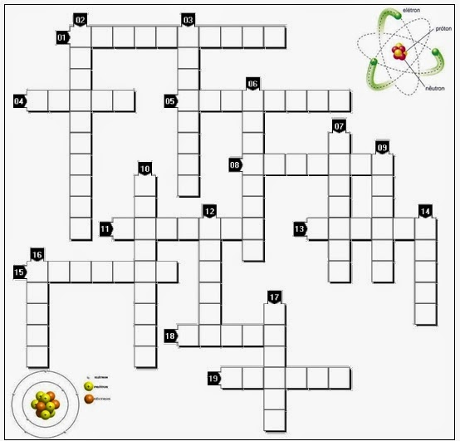
01) PASSAGEM DO ESTADO SÓLIDO DIRETAMENTE PARA O ESTADO GASOSO.
02) MATÉRIA CONSTITUÍDA POR UM ÚNICO TIPO DE MOLÉCULA.
03) A MENOR PARTE DA MATÉRIA QUE AINDA CONSERVA SUAS PROPRIEDADES.
04) MUDANÇA DO ESTADO SÓLIDO PARA O LÍQUIDO.
05) A FORMA NATURAL DOS LÍQUIDOS.
06) PASSAGEM DO ESTADO LÍQUIDO AO GASOSO, À TEMPERATURA CONSTANTE.
07) CORPO FORMADO POR MAIS DE UMA SUBSTÂNCIA.
08) ESTADO EM QUE A MATÉRIA A PRESENTA VOLUME CONSTANTE E A FORMA DO RECIPIENTE QUE A CONTÉM.
09) CORPO USADO COMO UTENSÍLIO.
10) GRANDEZA QUE EXPRESSA A MASSA EXISTENTE NA UNIDADE DE VOLUME.
11) TENDÊNCIA DA MATÉRIA DE MANTER SEU ESTADO DE MOVIMENTO OU DE DE
REPOUSO.
12) FORÇA DE ATRAÇÃO QUE ESTA SUJEITAS AS MOLÉCULAS QUE FORMAM UMA SUBSTÂNCIA.
13) RESISTÊNCIA QUE A SUBSTÂNCIA OFERECE AO SER RISCADA POR OUTRO MATERIAL.
14) AS MOLÉCULAS SÃO FORMADAS POR ELE.
15) TUDO AQUILO QUE OCUPA LUGAR NO ESPAÇO.
16) MEDIDA DA QUANTIDADE DE MATÉRIA EM UM CORPO.
17) ESTADO EM QUE A MATÉRIA APRESENTA FORMA E VOLUME CONSTANTE.
18) NOME DADA A UMA PORÇÃO LIMITADA DE MATÉRIA.
19) PROPRIEDADE QUE DÁ À MATÉRIA A CAPACIDADE DE REFLETIR A LUZ.

